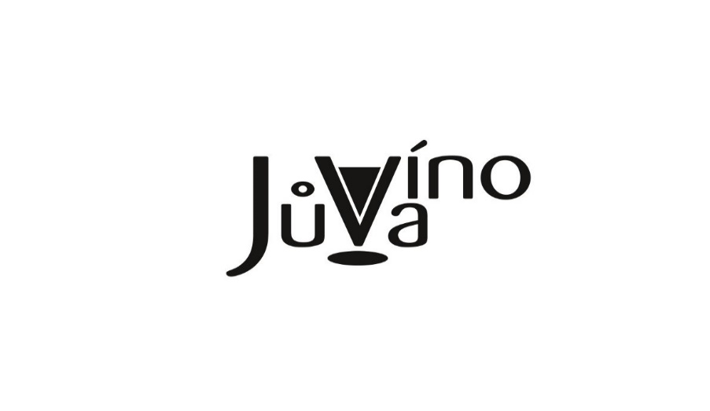
NABÍDKA VÍN

Bílá vína:
Ryzlink rýnský MZV Suché 2024 180 Kč
Souvignier Gris MZV Suché 2025 180 Kč
Chardonnay MZV Suché 2024 180 Kč
Saphira MZV Suché 2025 180 Kč
Müller Thurgau MZV Polosuché 2025 170 Kč
Sauvignon MZV Polosuché 2024 180 Kč
Cuvée Adriana (SG+Pa+Hi) MZV Polosuché 2025 180 Kč
Rulandské šedé MZV Polosladké 2024 190 Kč Hibernal MZV Polosladké 2024 180 Kč
Tramín červený MZV Polosladké 2024 190 Kč
Pálava MZV Polosladké 2024 200 Kč
Solaris MZV Polosladké 2025 200 Kč

Perlivá vína:
Sauvignon Frizzante MZV Polosladké 2025 200 Kč
Frizzante rosé MZV Polosuché 2024 200 Kč

Červená vína:
Dornfelder MZV Suché 2025 170 Kč
Laurot MZV Suché 2024 200 Kč
Frankovka MZV Suché 2024 190 Kč
Merlot MZV Suché 2024 220 Kč

